Что нужно знать об онлайн-школе Тетрика: мой отзыв и обзор школы

Не стоит пускать обучение ребенка на самотек. Но и ругать, стоять над душой, заниматься вместе (если нет никаких педагогических талантов) – также неэффективно. Это отобьет у него желание и мотивацию учиться. Поэтому лучше обращаться к профессиональным опытным педагогам. Как раз такими наполнена онлайн-школа Тетрика, с которой подготовка к ЕГЭ и ОГЭ превращается в приятное обучение.

Как проходит регистрация

Ну что я могу сказать. Хоть я давно уже не школьница, но мне было очень интересно вспомнить школьную программу и почувствовать себя лет на 15 моложе. Тем более, репетитор не сразу поняла, что я пришла не к экзаменам готовиться. Она спросила, в каком классе я учусь. Эх, юность.

Ну да ладно. Начну с первого шага – и это регистрация, после которой приходит электронное письмо, что с вами свяжется менеджер. Все так и было: мне позвонил позитивный сотрудник онлайн-школы Тетрика и согласовал со мной дату и время занятия. После этого, пришло сообщение на WhatsApp с подробной инструкцией, что нужно сделать, чтобы подготовиться к занятию:

- скачать браузер Google Chrome или Safari – это важный шаг, потому что через другой браузер личный кабинет работать не будет (я проверяла);
- войти в личный кабинет на сайте https://tetrika-school.ru/;
- слева нажать на кнопку «Тест оборудования», чтобы проверить работу камеры, микрофона и скорости интернета (проверка быстрая);
- в разделе «Уроки» нажать на зеленую кнопку «Перейти», чтобы войти в урок в назначенное время.

Плюс к этому, в течение дня мне дважды приходило смс с напоминаем о занятии, и один раз звонил менеджер с вопросом, смогу ли я пройти сегодня обучение. На самом деле это удобно, потому что в первый раз не получилось посетить занятие, но мне быстро перенесли его на другой день.

Мой опыт контакта со школой

А теперь мой отзыв по предмету, который я выбрала в онлайн-школе Тетрика с целью подготовки к ЕГЭ и ОГЭ (ну, якобы). И это могучий и великий русский язык. Удивительно, как быстро забывается школьная программа, ведь мне было сложно вспомнить правила. Как правильно расставить ударения и знаки препинания – я помню, а объяснить не могу.

Но! У меня был классный репетитор Диана Ивановна – очень приятная и позитивная девушка. Она буквально разжевывала мне каждое правило. После чего, в голове всплывали воспоминания, и я понимала, о чем она говорит.

На вводном уроке мы проходили диагностическое тестирование, знаки препинания, орфограммы и лексические нормы. Я озвучивала слова и предложения, объясняла свой выбор, а Диана Ивановна поправляла меня и грамотно давала пояснения. Было очень интересно и дружелюбно!

После урока, в течение 15 минут, на почту пришло письмо с итогами занятия. Репетитор оценил мой уровень подготовки и наметила план для следующих уроков. Судя по всему, мне надо подтянуть правила орфоэпии (не помню, что это), морфологические нормы языка и пунктуацию сложного предложения. В целом итоги не такие уж и плохие.

Чуть не забыла! Перейдя в личный кабинет, открывается доступ к вводному занятию, где попадаешь в класс. Там есть доска, на которой можно рисовать разными цветами и выбирать шрифты. Дети просто в восторге! Я даже успела порисовать. Также есть разделы «Документы» и «Материалы», куда преподаватели скидывают информацию. Очень удобно!

Первое занятие пройдет бесплатно. Далее, методист оценит, на каком уровне ваши знания, подготовит план занятий и займется подбором репетитора.

Удобен ли интерфейс

Онлайн-школа Тетрика позаботились не только о том, чтобы подготовка к ЕГЭ и ОГЭ проходила приятно и непринужденно, но и создала доступный интерфейс. На самом деле очень важно, когда все легко и понятно. Именно такое впечатление складывается, очутившись в первый раз на сайте школы.
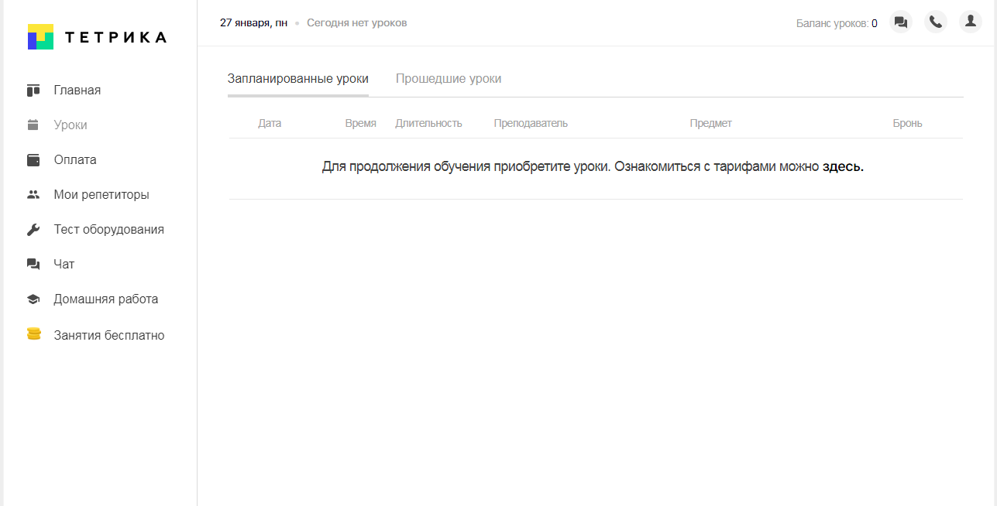
Давайте проведу небольшую мини-экскурсию и покажу, как там все устроено.

Перед вами личный кабинет, где и проходят занятия. Слева необходимые разделы – тут все понятно. Как видите, мне нужно оплатить обучение, чтобы продолжить заниматься. Но интересно, какие цены за услуги репетиторов? Довольно-таки демократичные, я вам скажу. Минимум 790 руб./урок, к тому же есть рассрочка.

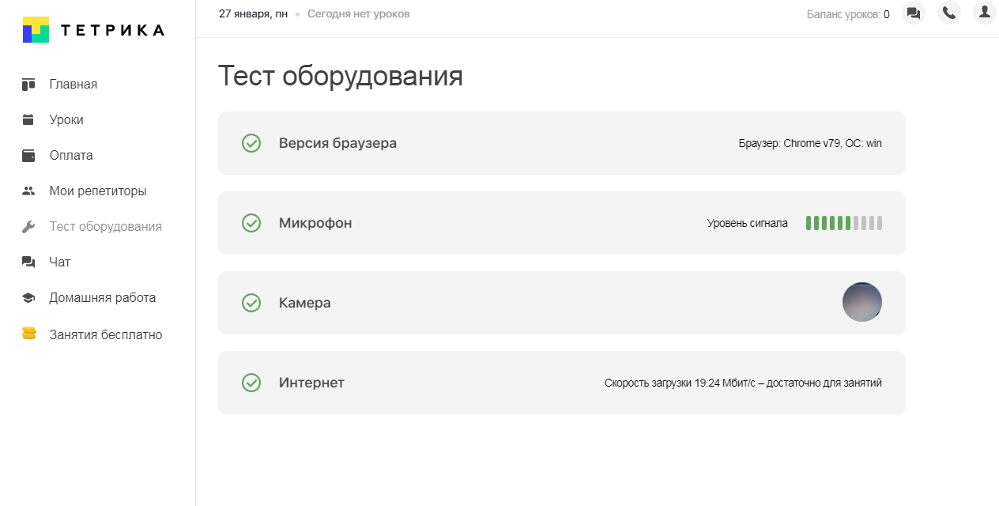
Видеосвязь проходит в браузере, и как помните, перед занятием нужно провести диагностику: скорость интернета, работу микрофона и камеры.
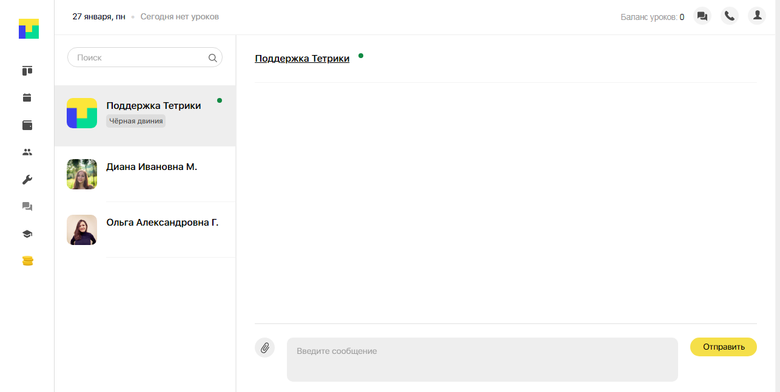
А это сквозной чат, где ученики общаются с преподавателями. Там же можно вести заметки и получать поддержку по техническим вопросам. После окончания занятия можно вернуться к этим записям.
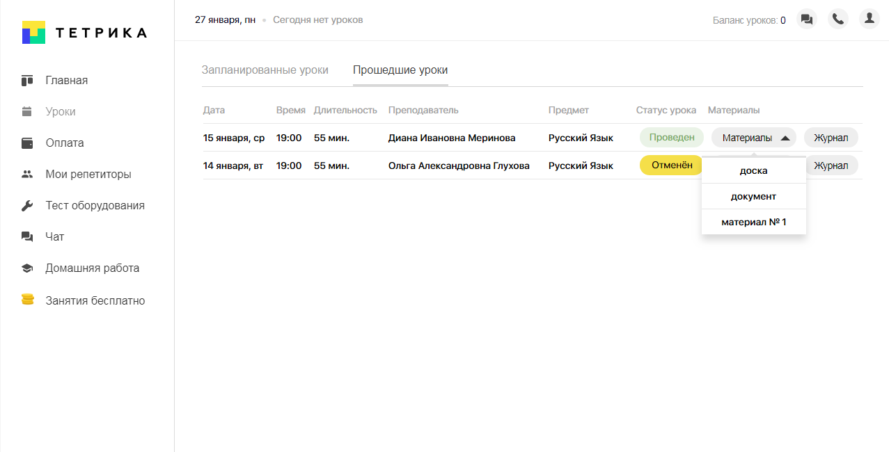

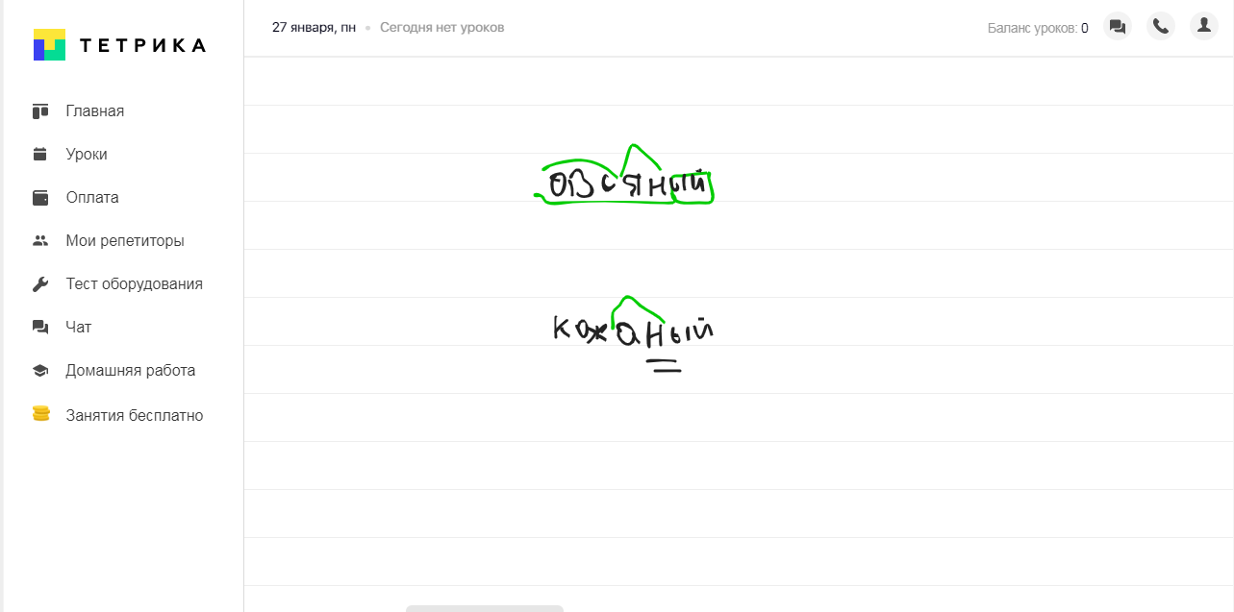
Вернемся к разделу «Уроки», где перейдем во вкладку «Прошедшие уроки». Там учителя оставляют документы и материалы и ведут журнал.

А вот и интерактивная доска, здесь мы делали разбор слова по составу. Все записи остаются, и не надо, как в классе постоянно стирать с доски.

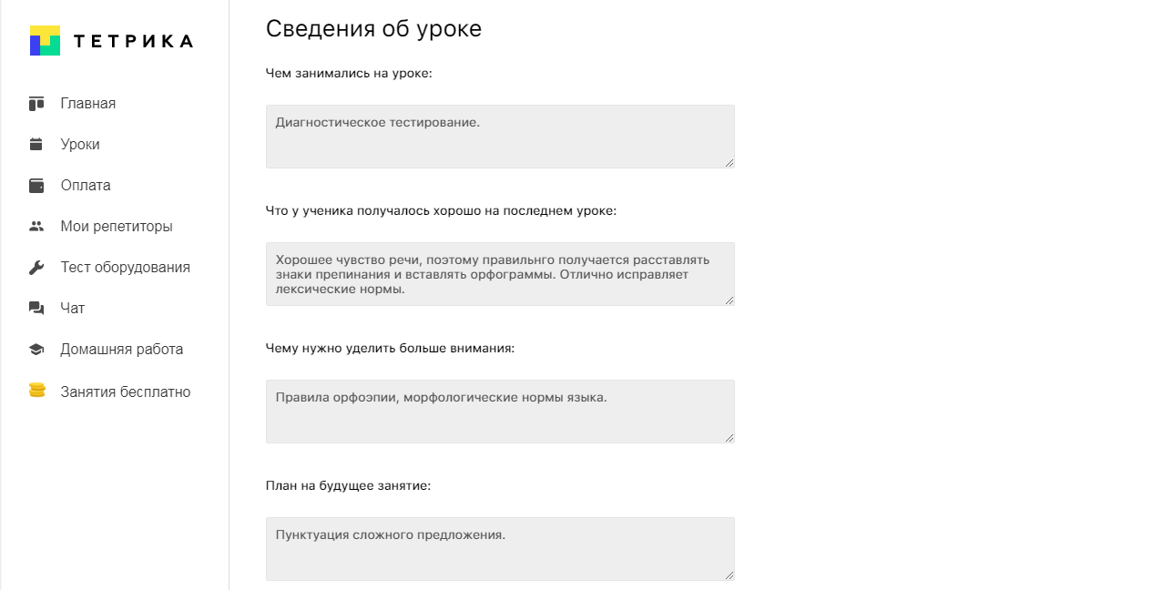

А это журнал, где репетиторы школы дают обратную связь после каждого занятия. Родители могут зайти и оценить, хорошие ли результаты приносит подготовка к ЕГЭ и ОГЭ.
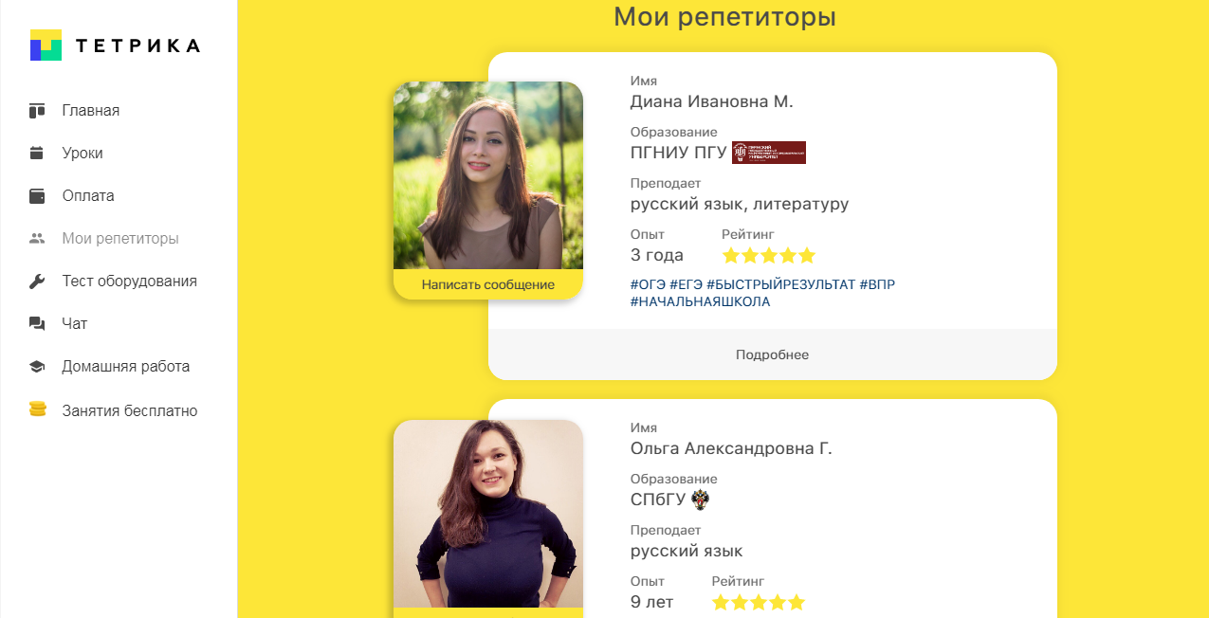

А здесь мы видим позитивных репетиторов. В моем случае это преподаватели русского языка. Указан их опыт работы, образование и рейтинг. И если вы хотите узнать о репетиторе больше, то кнопка «Подробнее» раскрывает всю информацию о нем: в каких учебных заведениях преподавал перед тем как уйти в онлайн, есть ли сертификаты, какие увлечения и хобби.

Еще немного о школе

На самом деле «Тетрика» – не просто онлайн-сервис для подготовки к ЕГЭ и ОГЭ с репетиторами. Здесь можно заниматься и тем, кто давно закончил школу и просто хочет подтянуть знания по школьной программе. Можно выбрать обучение по

- русскому языку
- японскому
- китайскому
- немецкому
- французскому
- итальянскому
- испанскому
- английскому
- психологии
- обществознанию
- физике
- биологии
- химии
- истории
- информатике
- географии
- литературе
- математике
- предметам начальных классов.

Кроме того, есть и другие преимущества онлайн-школы Тетрика:

- создатели ее – выпускники МГУ;
- преподаватели собирают информацию к учебникам, формируют задания, которые даются на школьных олимпиадах и считаются знатоками ОГЭ и ЕГЭ;
- учителя проходят строгий 7-ми этапный отбор профессиональных репетиторов;
- можно выбрать репетитора с разными компетенциями работы и программами (профессионала или эксперта);
- контроль процесса, что позволяет родителям иметь представление об успеваемости учеников.

Мои впечатления

Признаться честно, я позавидовала ученикам онлайн-школы Тетрика. Ведь у них есть хорошие инструменты к сдаче ЕГЭ! Жаль, что в мое время интернет не был так доступен (олд скул так сказать), ведь можно было лучше подготовиться и повысить балл. Да и негативные эмоции перед экзаменами не давали достичь желаемых результатов.

Вообще, мне кажется, онлайн формат уроков экономит время, силы и деньги. Не надо куда-то ехать или принимать репетитора на дому. К тому же, можно учиться, когда угодно и где угодно, просто зайдя на занятие с телефона.

Особенно такой формат подходит ученикам, которые в свободное время посещают спортивные и другие секции. Им проще выбрать удобное время для онлайн-уроков, нежели подстраиваться под репетиторов офлайн.

В целом онлайн-школа Тетрика показалась мне грамотной, так что можете быть уверенными, что подготовка детей к ЕГЭ и ОГЭ покажется им полезным досугом. И, конечно, они смогут избежать плохих оценок за экзамены.

И да, почитала отзывы о школе и нашла только парочку негативных. В основном все довольны – а это хороший показатель!

